Министерство науки и высшего образования Российской Федерации
Пензенский государственный университет
Кафедра «Вычислительная техника»

ОТЧЕТ
по лабораторной работе №2
по дисциплине «Программирование на языке Java»
на тему: «Работа с коллекциями объектов»

Выполнили студенты группы 22ВВП2:
Бормотов А.А.
Кочетков А.М.
Кузьмин Д.В.

Приняли:
Юрова О.В.
Карамышева Н.С.

Пенза 2025
Цель
Изучить библиотеку стандартных коллекций Java Collections Framework, позволяющую хранить различные структуры данных.
Задание
Модифицировать приложение из предыдущей лабораторной работы, реализовав хранение данных таблицы с использованием библиотеки коллекций.
Порядок выполнения работы
- Создали класс RecIntegral, способный хранить одну запись таблицы.
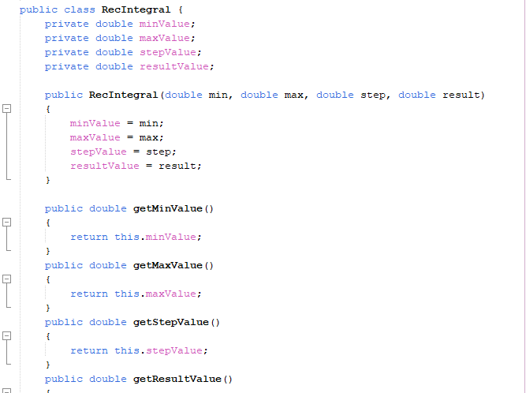

- В графический интерфейс добавили кнопки заполнения и очищения таблицы из коллекции.
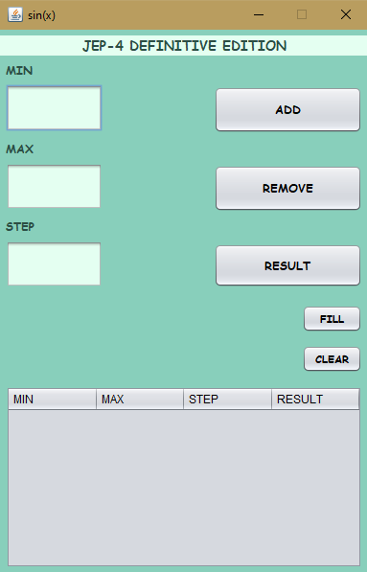

Результат работы программы
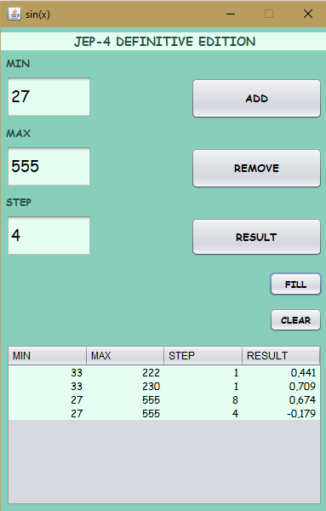
Вывод
В ходе выполнения лабораторной работы была изучена библиотека стандартных коллекций Java Collections Framework, позволяющая хранить различные структуры данных.

